Desková tektonika / Тектоніка плит
- Litosférické desky / Літосферні плити
- Kde a proč vzniká zemětřesení / Виникнення землетрусів
________________________________________________________
- Zakroužkujte správný popis litosféry.
Обведіть кружечком правильне поняття, що таке літосфера.

a) plastický obal Země tvořený částečně natavenými horninami, plavou na něm litosférické desky, je jednou ze svrchních vrstev zemského pláště / пластична оболонка Землі, утворена частково розплавленими породами, на ній плавають літосферні плити, є одним із верхніх шарів мантії Землі | b) půdní obal Země, který vznikl zvětráváním svrchní části zemské kůry / ґрунтовий покрив Землі, який утворився в результаті вивітрювання верхньої частини земної кори
c) plastická vrstva Země ze shora ohraničena zemskou kůrou a ze spodu zemským jádrem, tvořena hlavně křemíkem a hliníkem / пластичний шар Землі, обмежений зверху земною корою, а знизу - ядром Землі, що складається переважно з кремнію та алюмінію | d) kamenný obal Země tvořený zemskou kůrou a nejsvrchnějšími vrstvami pláště, je rozpraskaný na mohutné bloky / кам'яний покрив Землі, утворений земною корою та найвищими шарами мантії, розтріскується на масивні блоки

- Ke zbývajícím popisům přiřaďte správné termíny: pedosféra, astenosféra, zemský plášť
- Напишіть також правильні терміни до решти описів: педосфера, астеносфера, мантія

- Obtáhněte na mapě litosférických desek místa, kde je vysoká pravděpodobnost vzniku zemětřesení.
Накресліть на карті літосферних плит місця, де є велика ймовірність землетрусу.
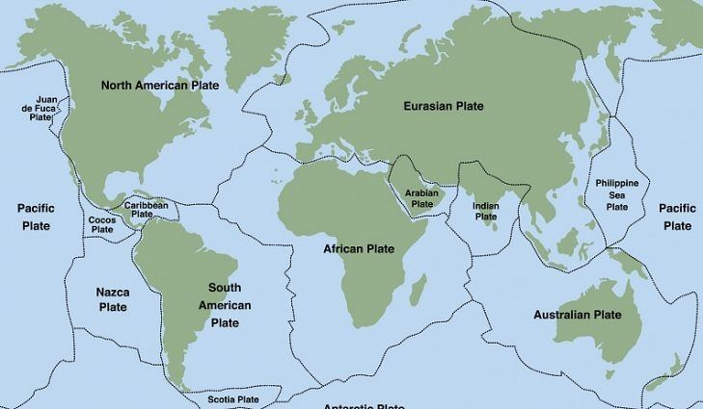

- Proč jste si vybrali právě tato místa?
Чому ви обрали саме ці місця?

- Ve videu jste se dozvěděli, že motorem pohybu litosférických desek je fyzikální jev zvaný konvekční proudění. To funguje na jednoduchém principu – tekutina s vyšší teplotou má nižší hustotu, a proto stoupá vzhůru; tekutina s nižší teplotou má vyšší hustotu, a proto klesá dolů.
У відео ви дізналися, що рух літосферних плит — це фізичне явище, яке називається конвекційним потоком. Це працює за простим принципом – рідина з більш високою температурою має меншу щільність і тому піднімається; рідина з нижчою температурою має більшу щільність і тому опускається вниз.

Na základě této znalosti dokreslete do obrázku směr pohybu vody v nádobě.
На основі цієї інформації накресліть напрямок руху води в місткості резервуарів.

zdroj tepla

- Stejně jako v předchozí úloze dokreslete do obrázku směr pohybu vody v nádobě. Tentokrát je pod nádobou více zdrojů tepla.
Як і в попередньому завданні, накресліть напрямок руху води в ємності. Цього разу під ємністю є більше джерел тепла.
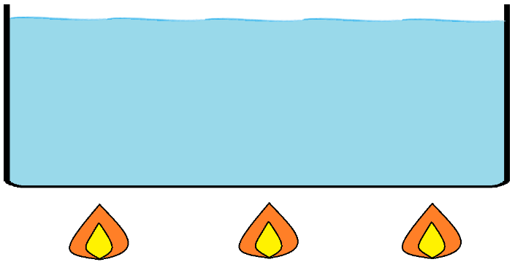

- Do obrázku dokreslete zdroj tepla, směr pohybu plášťových hmot a směr pohybu litosférických desek.
Накресліть на малюнку джерело тепла, напрямок руху мантійних мас і напрямок руху літосферних плит.

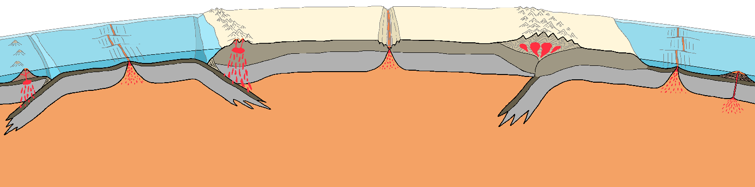

Co jsem se touto aktivitou naučil(a) Чого я навчився (-лась) з цього завдання:
………………………………………………………………………………………………………………………………………………………………………………………………………………………………………………………………………………………………………………………………………………………………………
Autor: Jakub Zupko
Toto dílo je licencováno pod licencí Creative Commons [CC BY-NC 4.0]. Licenční podmínky navštivte na adrese [https://creativecommons.org/choose/?lang=cs].

